VšĮ Radviliškio rajono priminės sveikatos priežiūros centras

Šaukoto ambulatorija

**Registracija**

Skambutis bus užregistruotas ir per 10 min. Jums bus perskambinta.

**Bendra registratūra 0 422 57201**

Skambinti norint registruotis pas odontologą, šeimos gydytoją (vidaus ar vaikų ligų gydytoją), atvejo vadybininką, sveikos gyvensenos specialistą, socialinį darbuotoją, ar kineziterapeutą, ar esant kitiems klausimams.

**Psichikos sveikatos centro registratūra 0 422 51149**

Skambinti norint registruotis pas gydytoją psichiatrą ar psichologą.

**Šaukoto ambulatorijos darbo laikas**

Šeimos gydytojas E. Monstavičius ir bendros praktikos slaugytoja Odeta Vitkauskaitė

Pirmadienis Dirba Radviliškyje (12:00 – 18:00)

**Antradienis 8:30 – 14:30**

Trečiadienis Dirba Radviliškyje (8:00 – 14:00)

Ketvirtadienis Dirba Tyruliuose (8:30 – 12:00) ir Radviliškyje (13:00 – 14:30)

Penktadienis Dirba Radviliškyje (8:00 – 14:00)

**Apylinkės administratorė**

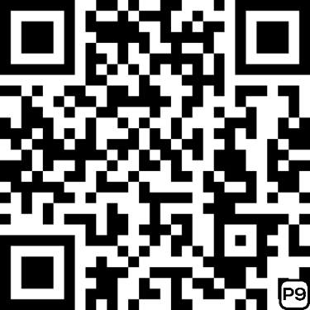

KVIEČIAME ĮVERTINTI PASLAUGAS

**Atostogos – 2025-06-30 – 2025-07-25**